常州市滨江中学化学组活动记录表
活动时间：2023年5月18日
活动地点：教室
活动参与人员：林丹 徐文佳 徐懿 刘兴业
林丹老师开设了《压强在初中化学实验中的应用》专题复习。压强是化学中考的高频考点，林老师从教材出发，总结了压强差在初中化学实验中的不同作用，即解释实验现象、定量测量、防止倒吸消除安全隐患、检查装置气密性、控制反应的发生和停止、收集气体。对于压强差的每一种作用，林老师先从教材插图寻找原型，唤醒学生对相关内容的认识，然后给出近年来常州中考相应考题，学生思考作答，互相评价，最后进行总结提升。整节课“书本重现”“真题呈现”两个板块交织，让学生在运用的过程中不断加深认识，建构网络。
中考在即，滨江中学化学组教师仔细研究学生在考试及作业中反映出来的问题，挖掘学生的增长点，制定详细的复习计划，并认真执行。化学组教师定将全力以赴，助力学生圆梦中考。
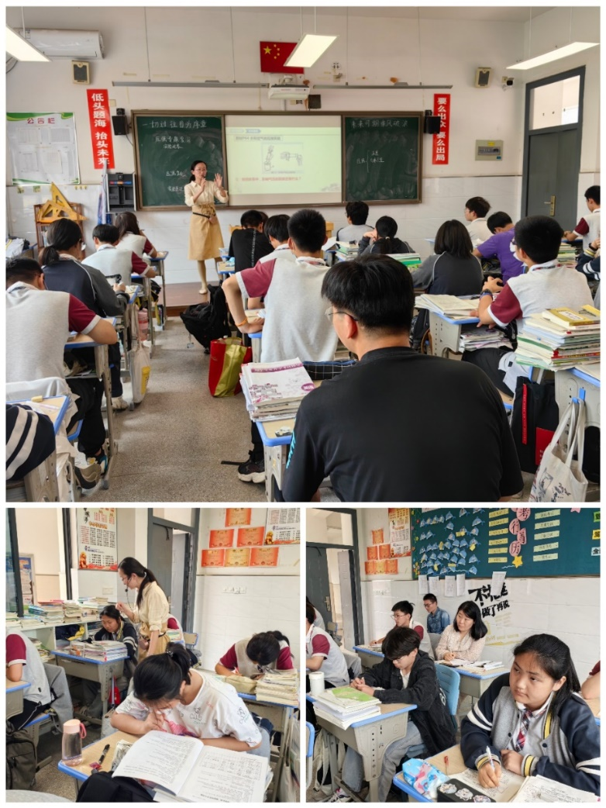

记录人：林丹
日期：2023年5月18日

